COMUNICATO STAMPA
14 luglio 2021

Prosegue il cammino italiano del Genovese Storico con i suoi equilibristi, ambasciatori della qualità

Il Genovese Storico, progetto nato questa primavera con l’obiettivo di valorizzare e sviluppare la produzione di Basilico Genovese DOP dell’area “storica” del perimetro periurbano cittadino, specializzata tradizionalmente nella coltivazione per il mercato fresco e nella sua raccolta manuale, è stato tra le materie prime protagoniste della ventesima edizione di Capolavori a Tavola, evento dedicato alla valorizzazione delle eccellenze gastronomiche d’Italia che si è svolto ieri sera presso la Discoteca Piscine River Piper di Castel San Nicolò in provincia di Arezzo

Si allegano alcuni scatti della serata

Pasquale Torrente e Remo Pasquini ambasciatori del nostro Basilico Genovese Dop Genovese Storico

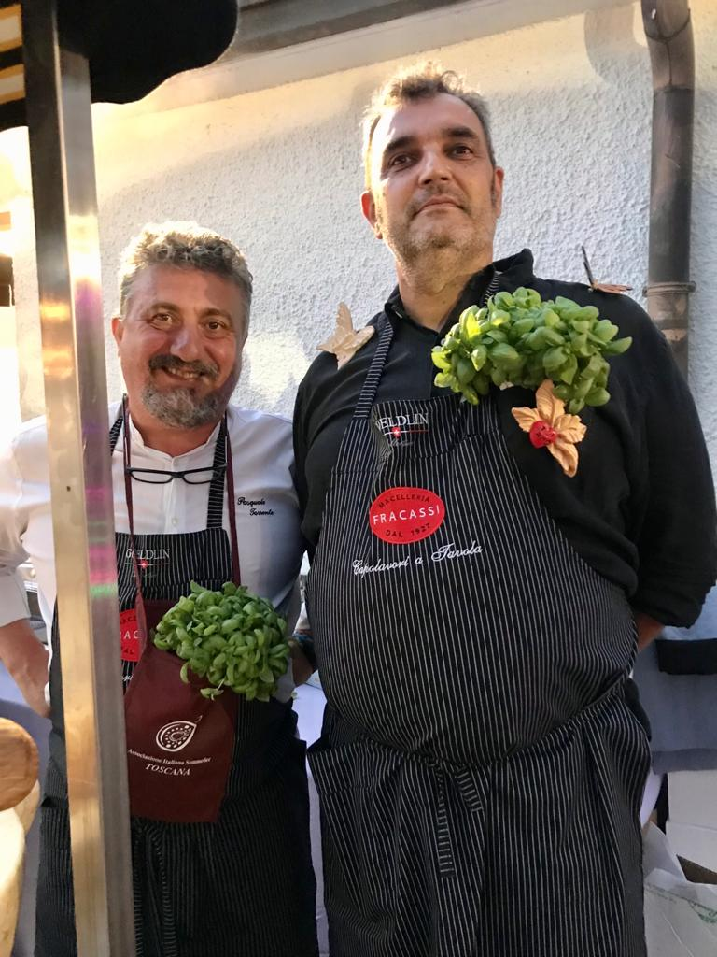

Il Pesto Genovese a mortaio realizzato con il Basilico Genovese Dop Genovese Storico è stato il perfetto coronamento della pizza fritta di Pierluigi Police della pizzeria O’ Scugnizzo di Arezzo

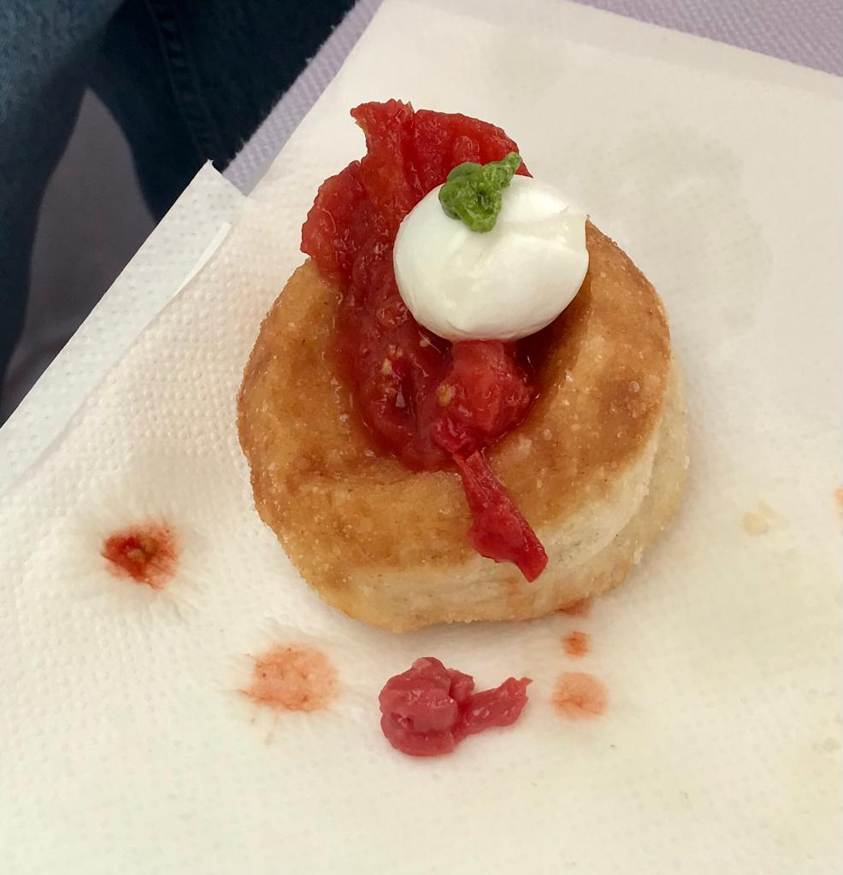

Emanuele Vallini chef e patron della Taverna La Carabaccia di Bibbona ( LI) nuovo Ambassador del nostro Basilico Genovese Dop Genovese Storico

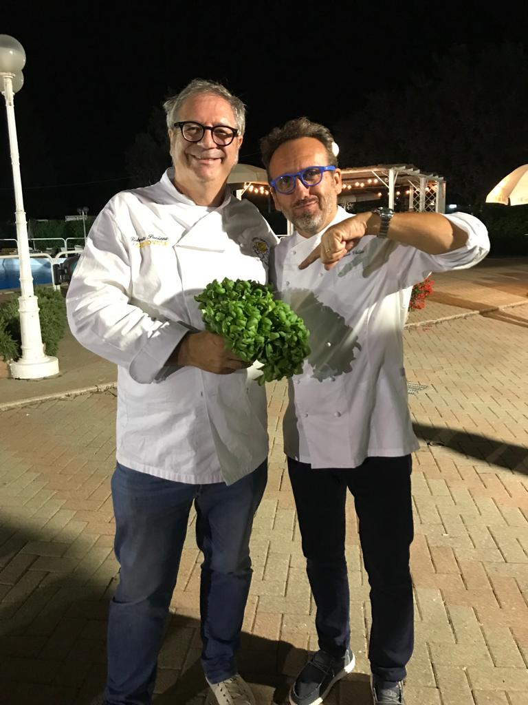

Anche lo chef Vincenzo Guarino è ambassador del nostro Basilico Genovese dop Genovese Storico

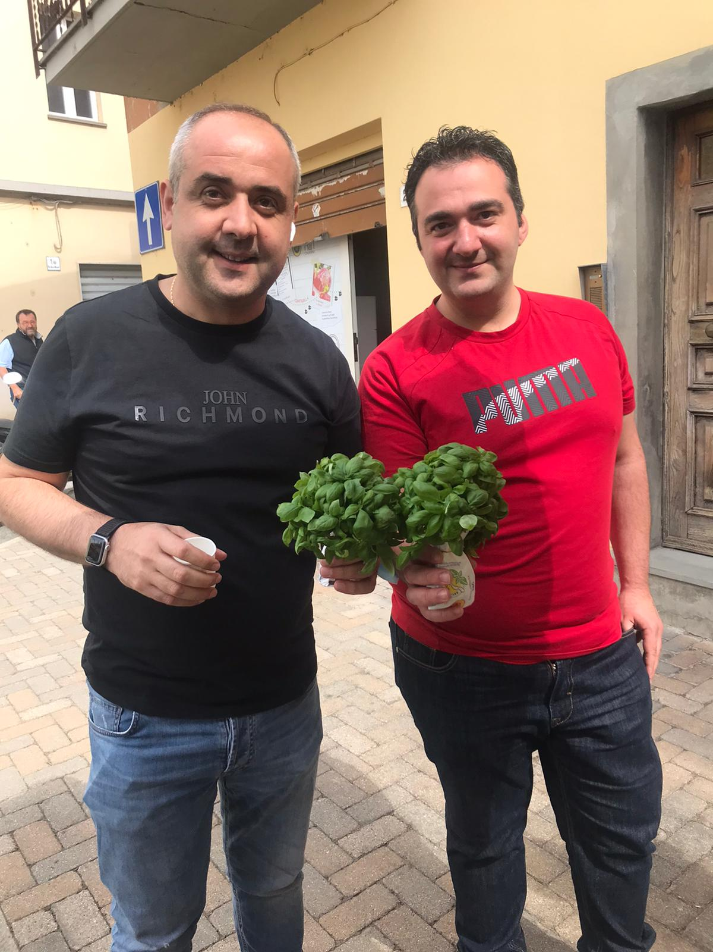

Per info www.genovesestorico.it

Ufficio stampa
linda@madesas.it
elisa.dipadova@studiowiki.it

Genovese Storico

Programma di sviluppo rurale 2014-2020
www.psrliguria.it
Fondo europeo agricolo per lo sviluppo rurale:
l'Europa investe nelle zone rurali

